Зачисление пенсий на национальную платежную систему «Мир»

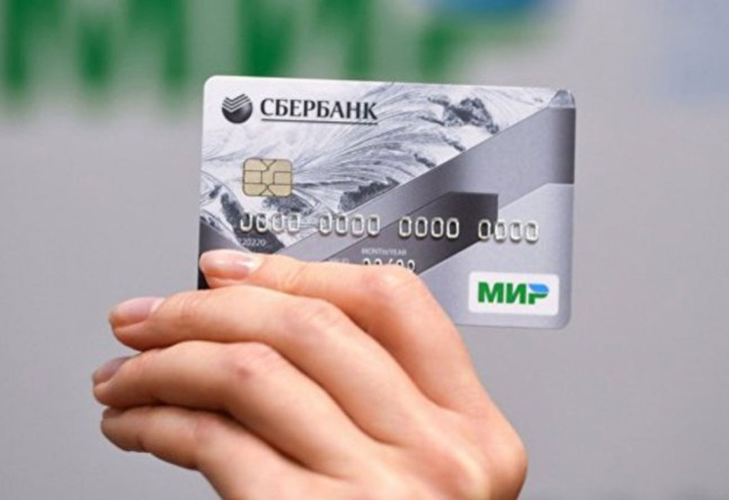
Клиентская служба (на правах отдела) в Муслюмовском районе сообщает, что с 1 октября 2020 года пенсии и социальные выплаты будут перечисляться на карты платежной системы «Мир».
Переходный период на новую платежную систему «Мир», утвержденный Федеральным законом, начался с 2017 года.
К 1 октября всем пенсионерам, получающим пенсии на банковскую карту, необходимо заменить «старую» карту на карту «Мир». Для этого необходимо своевременно обратиться в кредитное учреждение и написать заявление на выпуск карты.
Переход на получение пенсий на карту платежной системы «МИР» не влечет изменения даты доставки выплат, к которой пенсионеры привыкли. Карта «Мир» в банках - доставщиках пенсий оформляется и обслуживается бесплатно.
Если при оформлении карты «МИР» произойдет изменение расчетного счета для зачисления пенсий, то пенсионерам следует направить заявление об изменении счета через личный кабинет на сайте Госсуслуг или ПФР, либо обратиться в Пенсионный фонд по месту жительства с новыми реквизитами банковской карты до 1 октября 2020 года.
ВАЖНО! Гражданам, которые получают пенсию без использования платежной карты: на почте, через службу доставки или на банковский счет (сберкнижку) - оформлять карту «Мир» не нужно.

